**Ergänzen Sie die Lücken mit folgenden Begriffen:**

*Abiturienten - Anfang– beenden - Disziplin – Erfahrungen - Fahrzeit – gebastelt – Generation - Junge – Jugendlicher - Klassenraum - Lehre – passte - Phase – Schwester – Stipendien - Studierenden – Unternehmen - verloren - Voraussetzungen – Vorlesung*

**Neue Studiengänge**

**Spitzen-Ausbildung für das Handwerk**

**Lehre, Meisterausbildung und Studium in einem: In einer bisher einzigartigen Ausbildung erhalten Studenten gleich drei Titel. Damit begegnet die Kölner Handwerkskammer dem drohenden Führungskräftemangel.**

[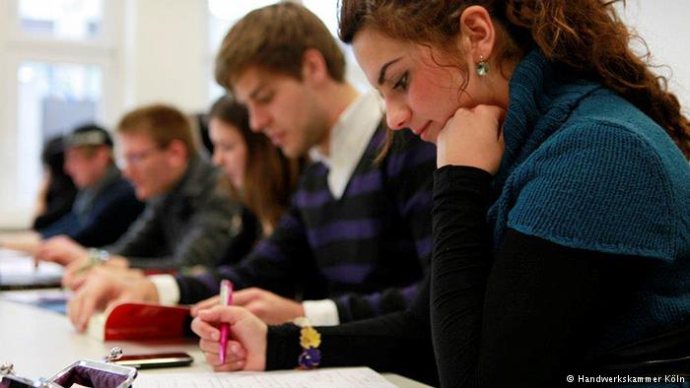](http://www.dw.de/spitzen-ausbildung-f%C3%BCr-das-handwerk/a-17925552)

Tom Pütz konnte schon als kleiner 1_________mit dem Schweißbrenner umgehen. "Ich weiß noch, wie ich in der ersten Klasse für meine Klassenlehrerin eine kleine Statue aus zusammengeschweißten Schrauben 2 _________habe", erinnert sich der 22-jährige Metallbauer, "das waren damals meine ersten Schweißversuche. Von daher ist mein Weg ziemlich vorgezeichnet." Tom Pütz hat bereits als 3_________im elterlichen Metallbaubetrieb in Grevenbroich mitgeholfen, ist in das Handwerk hineingewachsen und nach wie vor mit viel Leidenschaft bei der Sache. Beste 4_______für seine derzeitige Ausbildung, die eine hohe Qualifikation im Schnelldurchgang verspricht, das [Triale Studium](http://www.triales-studium.de), das von der Kölner Handwerkskammer seit 2010 angeboten wird.

[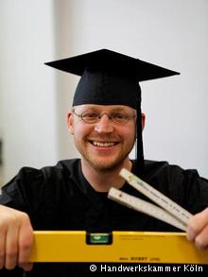](http://www.dw.de/spitzen-ausbildung-f%C3%BCr-das-handwerk/a-17925552)

*Nach viereinhalb Jahren sind die Studenten Geselle, Meister und Bachelor*

**Drei Abschlüsse in einem**

In nur viereinhalb Jahren sind die 5_______sowohl Geselle als auch Meister und haben einen Bachelor in Handwerksmanagement in der Tasche. Rund 20 Teilnehmer pro Jahrgang absolvieren zunächst eine verkürzte 6______, meist in klassischen Gewerken als Tischler, Bäcker oder Dachdecker. Bildhauer und Bestatter sind aber auch dabei. Neben der Ausbildung im Betrieb kommt für die Lehrlinge noch reichlich Theorie hinzu. Einmal pro Woche vier Stunden7_________, nicht an der Uni, sondern Online - mit Kopfhörern und Mikrofon vor dem Computerbildschirm. Das spart 8______, denn nicht jeder der Teilnehmer wohnt und arbeitet in Köln. Es erfordert aber auch eine hohe Konzentration und 9_______. Jedes zweite Wochenende treffen sich die Studenten zum "Präsenzunterricht" in einem realen 10__________in Köln. Nach der Gesellenprüfung folgen Meisterkurse, Vollzeitstudium und eine schriftliche Abschlussarbeit. Ein geballtes Lernpaket.

**Non Stop Lernen**

[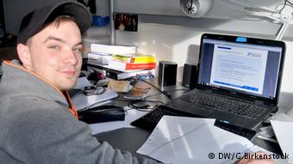](http://www.dw.de/spitzen-ausbildung-f%C3%BCr-das-handwerk/a-17925552)

*Tom Pütz: Online-Vorlesungen sind Teil des Trialen Studiums*

Den Spaß an der Arbeit hat Metallbauer Tom Pütz aber dadurch nicht 11_______. "Während der Lehrzeit waren es auch schon mal 70, 80 Stunden in der Woche. Aber das ist alles machbar, wenn man Bock drauf hat." sagt der junge Metallbauer.

Seine Kommilitonin Andrea Ries hat für das Triale Studium vor drei Jahren eine Augenoptiker-Lehre im Betrieb ihres Vaters in Wipperfürth begonnen. Jetzt ist sie in der 12________ des Vollzeitstudiums angekommen und büffelt, obwohl derzeit vorlesungsfreie Zeit ist. "Typisches Studentenleben", so Andrea Ries, "gibt es innerhalb des Trialen Studiums auf keinen Fall".

[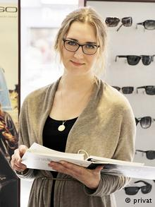](http://www.dw.de/spitzen-ausbildung-f%C3%BCr-das-handwerk/a-17925552)

*Andrea Ries: Sie mag Mode, Technik und den direkten Kontakt mit Menschen*

Später will sie zusammen mit ihrer 13__________das Geschäft ihres Vaters übernehmen, einen Traditionsbetrieb in der vierten 14______für Brillen, Uhren und Schmuck. Tom Pütz möchte an der Seite seines Vaters noch einige Jahre 15________sammeln. Auch eine Station in einem anderen Betrieb hält er für möglich. Am Ende wird aber auch er den väterlichen Betrieb übernehmen:"Wenn ich nicht dieses klare Ziel vor Augen hätte und nicht wüsste, dass mein Vater ein gesundes 16_________hat, dann hätte ich wahrscheinlich auch nicht den Biss, das Studium durchzuziehen", bekennt der junge Student freimütig.

**Führungsnachwuchs wächst nicht auf Bäumen**

Bildungsberater Michael Brücken hat das Konzept des Trialen Studiums wesentlich mitentwickelt. Ein Schritt, um den Rückstand des Handwerks bei der Bildungsexpansion aufzuholen, so Brücken. "Wir haben im Handwerk seit Ewigkeiten eine Abiturientenquote, die zwischen 10 und 15 Prozent schwankt. Das 17________in den 70er Jahren, als 10 Prozent eines Altersjahrgangs Abitur gemacht hat", erklärt Brücken. Heute jedoch gebe es eine Abiturientenquote von 40-60 Prozent, aber nur wenig mehr 18___________als früher, die sich für ein Handwerk entschieden. Außerdem seien in Köln ein Viertel der Leiter von Handwerksbetrieben über 50 Jahre alt. "Einen Nachfolger auszubauen dauert sechs bis zehn Jahre", so der Bildungsberater, "aber die wachsen nicht auf Bäumen. Die muss man selber ausbilden." Das Nachwuchs-Problem im Handwerk besteht nicht nur in Köln. Im Rest der Republik sieht es kaum anders aus.

Umsonst ist das Triale Studium nicht zu haben. Rund 400 Euro kostet die Ausbildung im Monat. Die meisten Teilnehmer werden von ihren Eltern unterstützt, 19_____ sind noch die Ausnahme. Erst im Vollzeitstudium können die Studenten staatliche Förderung durch das sogenannte Meisterbafög beantragen.

[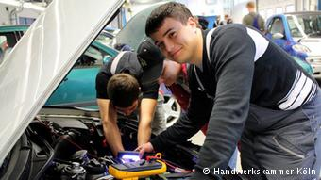](http://www.dw.de/spitzen-ausbildung-f%C3%BCr-das-handwerk/a-17925552)

*Das Triale Studium verbindet Theorie und Praxis auf einmalige Weise*

Ende 2014 werden die ersten Studenten das Triale Studium 20________. Eine Erfolgsgeschichte sei das Projekt aber jetzt schon, meint Michael Brücken. Bewerber kämen inzwischen sogar aus anderen Bundesländern. Außerdem, so der Bildungsberater, mache das Kölner Beispiel Schule: "Am 21_______ gab es viele kritische Stimmen. Jetzt sind die ersten Handwerkskammern - wie zum Beispiel Hannover - dabei, das Triale Studium zu übernehmen."

20.09.2014 DW, Günther Birkenstock

*e Handwerkskammer – komora řemeslníků, r Geselle, -n, -n – tovaryš, r Meister – mistr,*

*Gewerk = s Handwerk - řemeslo, s Gewerbe – živnost*

*mit etw. umgehen – zacházet s čím, den Rückstand aufholen – dohnat zpoždění, schwanken – kolísat*

*staatliche Förderung – státní podpora, r Bewerber – uchazeč, büffeln – biflovat, r Kommilitone, n, n, (e Kommilitonin, nen) – spolužák na vysoké škole, vorlesungsfreie Zeit – pauza mezi semestry*

*(k)einen Bock auf etw. haben (ugs.) – nemít chuť na co, den Biss haben, etw. durchzuziehen – mít na co výdrž*